2023年北京市石景山区中考数学二模试卷
一、选择题（共16分，每题2分）第1-8题均有四个选项，符合题意的选项只有一个.
1．某几何体的三视图如图，则该几何体是（ ）
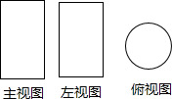
A．圆柱 B．圆锥 C．长方体 D．三棱柱
2．实数a，b在数轴上的对应点的位置如图所示，下列结论中正确的是（ ）
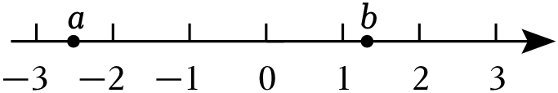
A．a＞b B．|a|＞b C．a+b＞0 D．a＜﹣3
3．若一个多边形的内角和为540°，则该多边形的边数为（ ）
A．3 B．4 C．5 D．6
4．如图，在△ABC中，M，N分别是边AB，AC上的点，MN∥BC，BM＝2AM．若△AMN的面积为1，则△ABC的面积为（ ）
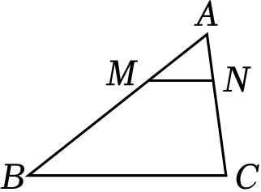
A．2 B．3 C．4 D．9
5．如图，AB为⊙O的直径，C，D为⊙O上的点，$\hat{BC}=\hat{DC}$．若∠CBD＝35°，则∠ABD的度数为（ ）
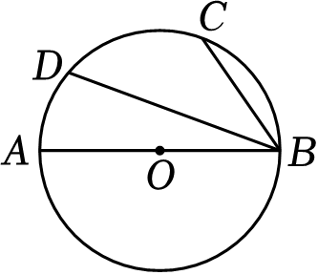
A．20° B．35° C．40° D．70°
6．一组数据：1，2，5，0，2，若添加一个数据2，则发生变化的统计量是（ ）
A．平均数 B．中位数 C．众数 D．方差
7．如图显示了某林业部门统计某种树苗在本地区相同条件下的移植成活试验的结果．
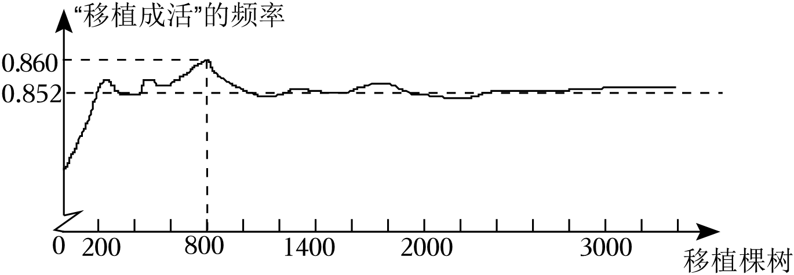
下面有四个推断：
①当移植的棵数是800时，成活的棵数是688，所以“移植成活”的概率是0.860；
②随着移植棵数的增加，“移植成活”的频率总在0.852附近摆动，显示出一定的稳定性，可以估计“移植成活”的概率是0.852；
③与试验相同条件下，若移植10000棵这种树苗，可能成活8520棵；
④在用频率估计概率时，移植3000棵树时的频率0.852一定比移植2000棵树时的频率0.853更准确
其中合理的是（ ）
A．①② B．①③ C．②③ D．②④
8．如图，在Rt△ACB中，∠ACB＝90°，CA＝CB＝10．点P是CB边上一动点（不与
点C，B重合），过点P作PQ⊥CB交AB于点Q．设CP＝x，BQ的长为y，△BPQ
的面积为S，则y与x，S与x满足的函数关系分别为（ ）
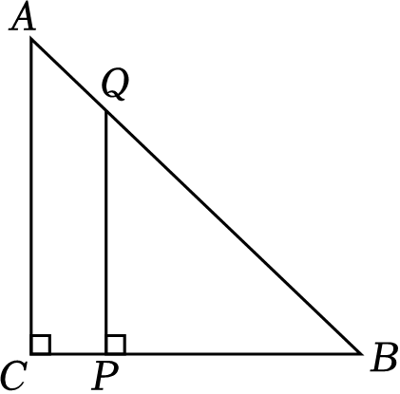
A．一次函数关系，二次函数关系 B．反比例函数关系，二次函数关系
C．一次函数关系，反比例函数关系 D．反比例函数关系，一次函数关系
二、填空题（共16分，每题2分）
9．若$\sqrt{x-3}$在实数范围内有意义，则实数x的取值范围为 ．
10．分式方程$\frac{2}{x+3}=\frac{5}{x}$的解是 ．
11．写出一个比$\sqrt{3}$大且比$\sqrt{10}$小的整数是 ．
12．如果3x²﹣x﹣1＝0，那么代数式（2x+3）（2x﹣3）﹣x（x+1）的值为 ．
13．在平面直角坐标系xOy中，若点（1，y₁），（4，y₂）在反比例函数$y=\frac{k}{x}(k＞0)$的图象上，则y₁ y₂（填“＞”，“＝”或“＜”）．
14．如图，在矩形ABCD中，点M，N分别为BC，CD的中点，若MN＝5，则AC的长为 ．
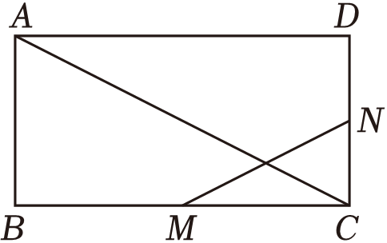
15．如图，在Rt△ACB中，∠ACB＝90°，AD平分∠CAB交BC 于点D．若∠B＝30°
，CD＝1，则△DAB的面积为 ．
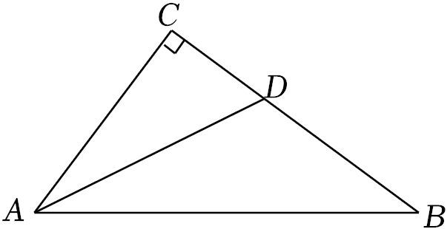
16．有黑、白各6张卡片，分别写有数字1至6．把它们像扑克牌那样洗过后，数字朝下，如图排成两行，排列规则如下：
①从左至右，按数字从小到大的顺序排列；
②黑、白卡片数字相同时，黑卡片放在左边．
将第一行卡片用大写英文字母按顺序标注，第二行卡片用小写英文字母按顺序标注，则白卡片数字1摆在了标注字母 的位置，标注字母c的卡片写有数字 ．
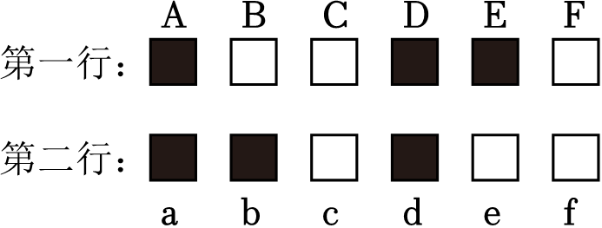
三、解答题（共68分，第17-20题，每题5分，第21题6分，第22-23题，每题5分，第24-26题，每题6分，第27-28题，每题7分）解答应写出文字说明、演算步骤或证明过程.
17．（5分）计算：$4sin60°+\sqrt{27}-|-2|+(\frac{1}{2})^{-1}$．
18．（5分）解不等式组：$\left\{\begin{matrix}x+1＞4x+7 \\ \frac{5x-4}{3}≤x\end{matrix}\right.$．
19．（5分）已知：如图1，直线AB及AB外一点P．
求作：直线PQ，使得PQ∥AB．
作法：如图2，
①在直线AB上任取一点C，连接PC；
②C为圆心，PC长为半径作弧，交直线AB于点D；
③分别以点P，D为圆心，PC长为半径作弧，两弧在直线AB外交于一点Q；
④作直线PQ．
直线PQ就是所求作的直线．
（1）使用直尺和圆规，依作法补全图形（保留作图痕迹）；
（2）完成下面的证明．
证明：连接DQ．
∵CD＝DQ＝PQ＝ ，
∴四边形PCDQ是 形（ ）（填推理的依据）．
∴PQ∥AB．
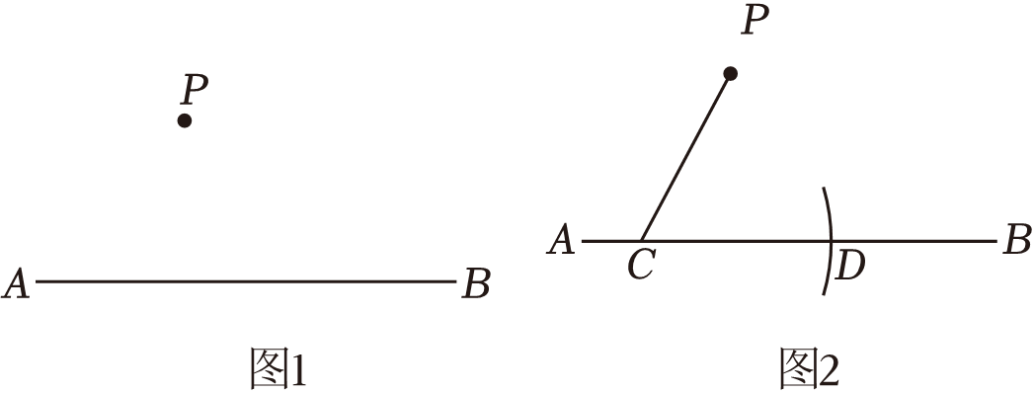
20．（5分）已知关于x的一元二次方程x²﹣2mx+m²﹣1＝0
（1）求证：该方程总有两个不相等的实数根；
（2）若m＞1，且该方程的一个根是另一个根的2倍，求m的值．
21．（6分）如图，菱形ABCD的对角线AC，BD相交于点O，过点B作BM∥AC，过点C作CN∥DB交BM于点E．
（1）求证：四边形BECO是矩形；
（2）连接DE，若AB＝2，∠BAC＝60°，求DE的长．
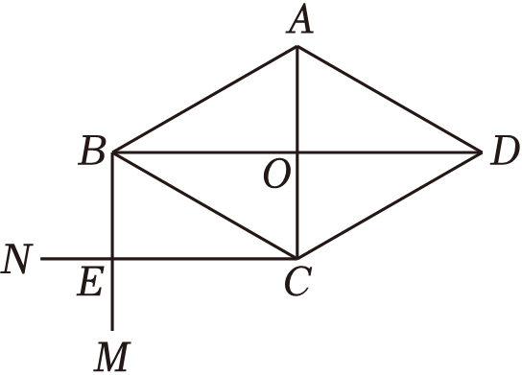
22．（5分）在平面直角坐标系xOy中，函数y＝kx+b（k≠0）的图象过点A（3，﹣1），B（0，﹣2）．
（1）求该函数的解析式；
（2）当x＞﹣3时，对于x的每一个值，函数y＝2x+m的值大于函数y＝kx+b（k≠0）的值，直接写出m的取值范围．
23．（5分）某社区通过公益讲座的方式普及垃圾分类知识．为了了解居民对相关知识的了解情况及讲座效果，请居民在讲座前和讲座后分别回答了一份垃圾分类知识问卷，从中随机抽取20名居民的两次问卷成绩（百分制），并对数据（成绩）进行整理、描述和分析．下面给出了部分信息．
a．这20名居民讲座前、讲座后成绩得分统计图如图：
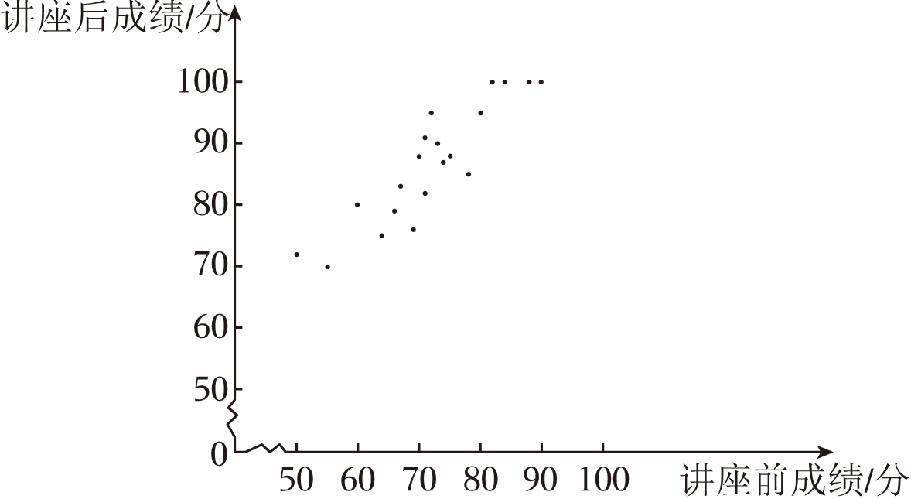
b．这20名居民讲座前、讲座后成绩的平均数、中位数、方差如下：
 | 平均数 | 中位数 | 方差
讲座前 | 72.0 | 71.5 | 99.7
讲座后 | 86.8 | m | 88.4
c．结合讲座后成绩x，被抽取的20名居民中有5人获得“参与奖”（x＜80），有7人获得“优秀奖”（80≤x＜90），有8人获得“环保达人奖”（90≤x≤100），其中成绩在80≤x＜90这一组的是：
80 82 83 85 87 88 88
根据以上信息，回答下列问题：
（1）居民小张讲座前的成绩为80分，讲座后的成绩为95分，在图中用“〇”圈出代表居民小张的点；
（2）写出表中m的值；
（3）参加公益讲座的居民有160人，估计能获得“环保达人奖”的有 人．
24．（6分）2023年4月16日，世界泳联跳水世界杯首站比赛在西安圆满落幕，中国队共收获9金2银，位列奖牌榜第一．赛场上运动员优美的翻腾、漂亮的入水令人赞叹不已．在10米跳台跳水训练时，运动员起跳后在空中的运动路线可以看作是抛物线的一部分．建立如图所示的平面直角坐标系，从起跳到入水的过程中，运动员的竖直高度y（单位：m）与水平距离x（单位：m）近似满足函数关系y＝a（x﹣h）²+k（a＜0）．
某跳水运动员进行了两次训练．
（1）第一次训练时，该运动员的水平距离x与竖直高度y的几组数据如下：
水平距离x/m | 0 | 0.2 | 0.4 | 0.6 | 0.8 | 1.6 | 2
竖直高度y/m | 10.00 | 10.45 | 10.60 | 10.45 | 10.00 | 5.20 | 1.00
①根据上述数据，直接写出该运动员竖直高度的最大值，并求出满足的函数关系y＝a（x﹣h）²+k（a＜0）；
②运动员必须在距水面5m前完成规定的翻腾动作并调整好入水姿势，否则就会出现失误．在这次训练
中，测得运动员在空中调整好入水姿势时，水平距离为1.6m，判断此次跳水会不会出现失误，并说明理由；
（2）第二次训练时，该运动员的竖直高度y与水平距离x近似满足函数关系y＝﹣4.16（x﹣0.38）²+10.60．如图，记该运动员第一次训练的入水点为A，若运动员在区域AB内（含A，B）入水能达到压水花的要求，则第二次训练 达到要求（填“能”或“不能”）．
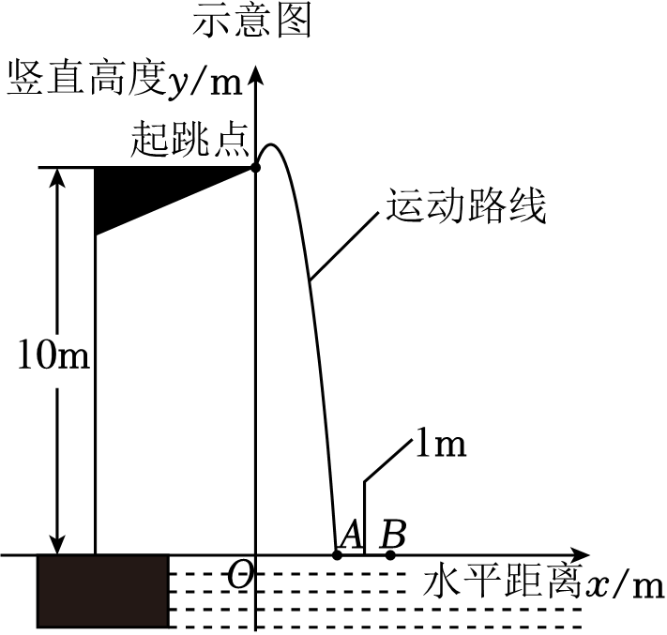
25．（6分）如图，AB是⊙O的直径，弦CD⊥AB于点E，过点D作DH⊥CB交CB的延长线于点H，点F是DH延长线上一点，CF＝CD．
（1）求证：CF是⊙O的切线；
（2）若$tan∠DCB=\frac{1}{2}，CF=8$，求⊙O半径的长．
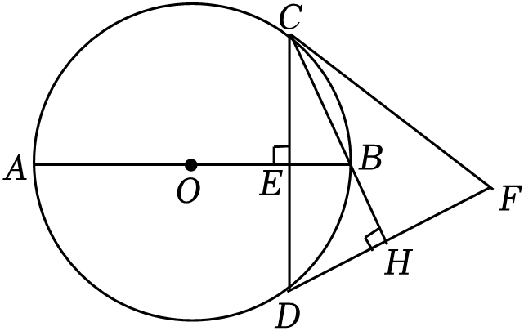
26．（6分）在平面直角坐标系xOy中，抛物线y＝ax²﹣2x+c（a≠0）与y轴交于点A，将点A向右平移4个单位长度，得到点B．
（1）若c＝4，点C（﹣2，4）在抛物线上，求抛物线的解析式及对称轴；
（2）若抛物线与线段AB恰有一个公共点，结合函数图象，求a的取值范围．
27．（7分）如图，在△ABC中，AB＝AC，∠ACB＝2α，BD平分∠ABC交AC于点E，点F是ED上一点且∠EAF＝α，
（1）求∠AFB的大小（用含α的式子表示）；
（2）连接FC．用等式表示线段FC与FA的数量关系，并证明．
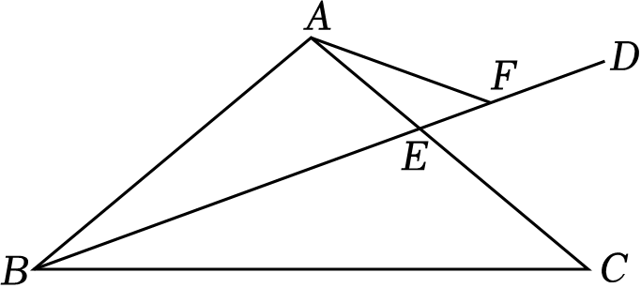
28．（7分）在平面直角坐标系xOy中，对于点M（不与点O重合）和线段PQ，给出如下定义：连接OM，平移线段OM，使点M与线段PQ的中点M′重合，得到线段O′M”，则称点O′为线段PQ的“中移点”．已知⊙O的半径为1．
（1）如图，点P（﹣1，0），点Q（m，4），
①点M为⊙O与y轴正半轴的交点，$OO'=\sqrt{5}$，求m的值；
②点M为⊙O上一点，若在直线y＝x+3上存在线段PQ的“中移点”O′，求m的取值范围．
（2）点Q是⊙O上一点，点M在线段OQ上，且OM＝t（0 $＜t＜\frac{1}{2}$）．若P是⊙O外一点，点O′为线段PQ的“中移点”，连接OO′，当点Q在⊙O上运动时，直接写出OO′长的最大值与最小值的差（用含t的式子表示）．
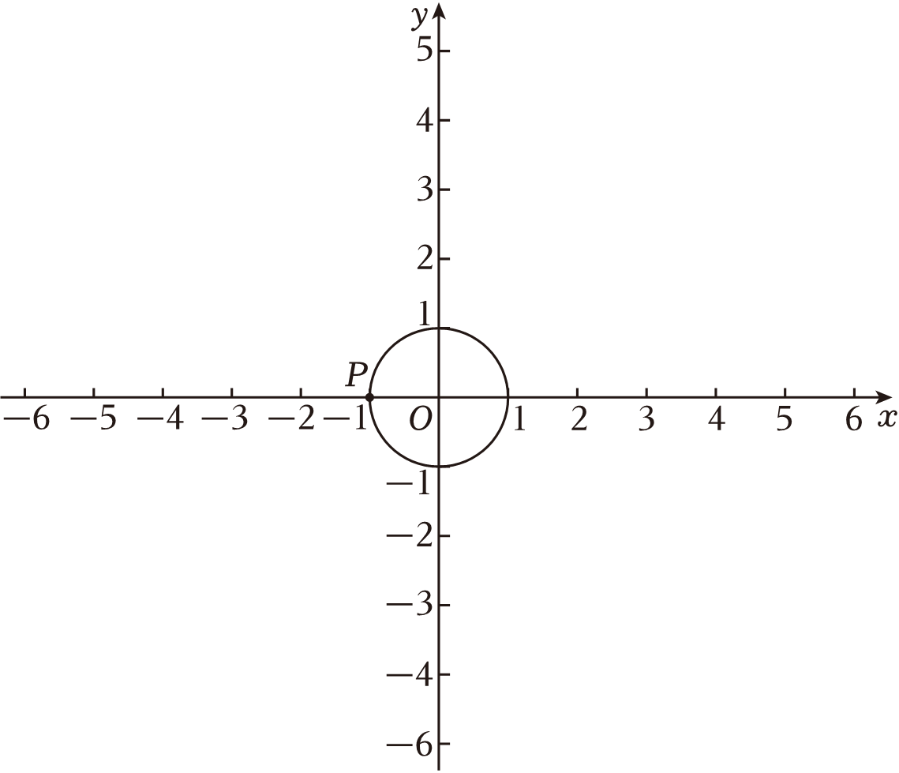
2023年北京市石景山区中考数学二模试卷
参考答案与试题解析
一、选择题（共16分，每题2分）第1-8题均有四个选项，符合题意的选项只有一个.
1．某几何体的三视图如图，则该几何体是（ ）
A．圆柱 B．圆锥 C．长方体 D．三棱柱
解：∵几何体的主视图和俯视图都是宽度相等的长方形，
∴该几何体是一个柱体，
∵俯视图是一个圆，
∴该几何体是一个圆柱；
故选：A．
2．实数a，b在数轴上的对应点的位置如图所示，下列结论中正确的是（ ）
A．a＞b B．|a|＞b C．a+b＞0 D．a＜﹣3
解：A、∵﹣3＜a＜﹣2，1＜b＜2，∴a＜b，故此选项不符合题意；
B、∵﹣3＜a＜﹣2，1＜b＜2，∴2＜|a|＜3，∴|a|＞b正确，故此选项符合题意；
C、∵﹣3＜a＜﹣2，1＜b＜2，异号两数和取绝对值大的数的符号，∴a+b＜0，故此选项不符合题意；
D、∵﹣3＜a＜﹣2，∴a＞﹣3，故此选项不符合题意；
故选：B．
3．若一个多边形的内角和为540°，则该多边形的边数为（ ）
A．3 B．4 C．5 D．6
解：由多边形的内角和公式可得，（n﹣2）×180°＝540°，解得：n＝5，
故选：C．
4．如图，在△ABC中，M，N分别是边AB，AC上的点，MN∥BC，BM＝2AM．若△AMN的面积为1，则△ABC的面积为（ ）
A．2 B．3 C．4 D．9
解：∵BM＝2AM，
∴AB＝3AM，
∴$\frac{AM}{AB}=\frac{1}{3}$，
∵MN∥BC，
∴△AMN∽△ABC，
∴$\frac{S_{△AMN}}{S_{△ABC}}={(\frac{AM}{AB})}^{2}=\frac{1}{9}$，
∵△AMN的面积为1，
∴△ABC的面积是9．
故选：D．
5．如图，AB为⊙O的直径，C，D为⊙O上的点，$\hat{BC}=\hat{DC}$．若∠CBD＝35°，则∠ABD的度数为（ ）
A．20° B．35° C．40° D．70°
解：如图，连接OC，OD，
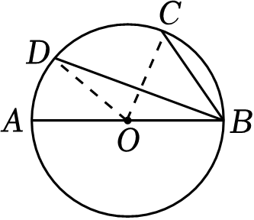
∵∠CBD＝35°，
∴∠COD＝2∠CBD＝2×35°＝70°，
∵$\hat{BC}=\hat{DC}$，
∴∠BOC＝∠COD＝70°，
∴∠AOD＝180°﹣∠BOC﹣∠COD＝180°﹣70°﹣70°＝40°，
∴∠ABD$=\frac{1}{2}$∠AOD＝20°，
故选：A．
6．一组数据：1，2，5，0，2，若添加一个数据2，则发生变化的统计量是（ ）
A．平均数 B．中位数 C．众数 D．方差
解：A、原来数据的平均数是2，添加数字2后平均数仍为2，故A不符合题意；
B、原来数据的中位数是2，添加数字2后中位数仍为2，故B不符合题意符；
C、原来数据的众数是2，添加数字2后众数仍为2，故C与不符合题意；
D、原来数据的方差S²$=\frac{(1-2)^{2}+2×(2-2)^{2}+(5-2)^{2}}{5}=$2，
添加数字2后的方差S²$=\frac{(1-2)^{2}+3×(2-2)^{2}+(5-2)^{2}}{6}=\frac{5}{3}$，故方差发生了变化，故D符合题意．
故选：D．
7．如图显示了某林业部门统计某种树苗在本地区相同条件下的移植成活试验的结果．
下面有四个推断：
①当移植的棵数是800时，成活的棵数是688，所以“移植成活”的概率是0.860；
②随着移植棵数的增加，“移植成活”的频率总在0.852附近摆动，显示出一定的稳定性，可以估计“移植成活”的概率是0.852；
③与试验相同条件下，若移植10000棵这种树苗，可能成活8520棵；
④在用频率估计概率时，移植3000棵树时的频率0.852一定比移植2000棵树时的频率0.853更准确
其中合理的是（ ）
A．①② B．①③ C．②③ D．②④
解：当移植的棵树是800时，成活的棵树是688，所以“移植成活”的频率是0.860，但概率不一定是0.860，故①错误；
随着移植棵树的增加，“移植成活”的频率总在0.852附近摆动，显示出一定的稳定性，可以估计“移植成活”的概率是0.852，故②正确；
试验条件下“移植成活”的概率是0.852，因此与试验相同条件下，若移植10000棵这种树苗，可能成活8520棵，故③正确；
在用频率估计概率时，移植3000棵树时的频率0.852不一定比移植2000棵树时的频率0.853更准确，故④错误；
其中合理的是②③，
故选：C．
8．如图，在Rt△ACB中，∠ACB＝90°，CA＝CB＝10．点P是CB边上一动点（不与
点C，B重合），过点P作PQ⊥CB交AB于点Q．设CP＝x，BQ的长为y，△BPQ
的面积为S，则y与x，S与x满足的函数关系分别为（ ）
A．一次函数关系，二次函数关系 B．反比例函数关系，二次函数关系
C．一次函数关系，反比例函数关系 D．反比例函数关系，一次函数关系
解：∵∠ACB＝90°，CA＝CB＝10，
∴△ACB是等腰直角三角形，
∴∠B＝45°，
∵PQ⊥BC，
∴△PBQ是等腰直角三角形，
∵CP＝x，
∴PB＝10﹣x，
∴BQ$=\sqrt{2}PB=-\sqrt{2}x+$10$\sqrt{2}$，
∴y$=-\sqrt{2}x+$10$\sqrt{2}$，
∴y与x是一次函数关系；
S$=\frac{1}{2}$PB²$=\frac{1}{2}$（10﹣x）²$=\frac{1}{2}$x²﹣10x＝50，
∴S与x是二次函数关系．
故选：A．
二、填空题（共16分，每题2分）
9．若$\sqrt{x-3}$在实数范围内有意义，则实数x的取值范围为 x≥3 ．
解：∵x﹣3≥0，∴x≥3．
以上内容仅为本文档的试下载部分，为可阅读页数的一半内容。如要下载或阅读全文，请访问：https://d.book118.com/415034223121011114

